【事故调查报告】舒城县千人桥镇“2020.07.12”坍塌一般生产安全事故调查报告
来源：六安市舒城县·事故调查 六安市舒城县·事故调查
原文链接：https://www.shucheng.gov.cn/public/6618011/34564665.html
发布时间：2020-09-23 抓取时间：2026-10-14 正文含图，已嵌入原图

索引号： | /202009-00050 | 信息分类： | 事故通报
内容分类： | 市场监管、安全生产监管,其他,其他 | 发文日期： | 2020-09-23
发布机构： | 舒城县 | 文号：
生效时间： |  | 废止时间：
来源单位： | 舒城县应急局 | 成文日期： | 2020-09-23
名称： | 【事故调查报告】舒城县千人桥镇“2020.07.12”坍塌一般生产安全事故调查报告
关键词：

索引号： | /202009-00050
信息分类： | 事故通报
内容分类： | 市场监管、安全生产监管,其他,其他
发文日期： | 2020-09-23
发布机构： | 舒城县
文号：
生效时间：
废止时间：
来源单位： | 舒城县应急局
成文日期： | 2020-09-23
名称： | 【事故调查报告】舒城县千人桥镇“2020.07.12”坍塌一般生产安全事故调查报告
关键词：

【事故调查报告】舒城县千人桥镇“2020.07.12”坍塌一般生产安全事故调查报告
字体：
2020年7月12日10时50分许，舒城县千人桥镇路里村境内境内危房拆除施工现场发生一起墙体坍塌事故，造成1人死亡。依据《安全生产法》、《生产安全事故报告和调查处理条例》和《安徽省生产安全事故报告和调查处理办法》等有关法律法规的规定，县政府批准成立了由县安监局牵头，县公安局、县总工会、县住建局、千人桥镇人民政府有关人员参加的舒城县千人桥镇“2020.07.12”坍塌一般生产安全事故调查组(以下简称事故调查组)，事故调查组邀请县监察委派员参加，开展事故调查工作。
事故调查组按照“四不放过”和“科学严谨、依法依规、实事求是、注重实效”的原则，通过调查取证、现场勘察、询问笔录、查阅资料和综合认定，查明了事故发生的经过、原因、人员伤亡和直接经济损失情况，认定了事故性质和责任，提出了对有关责任人员及责任单位的处理建议及防范和整改措施。现将有关情况报告如下：
一、工程概况和事故相关单位概况
（一）工程概况
2020年7月，受连日雨水影响，千人桥镇路里村五保户张xx新建房屋的地基和墙体出现裂缝，为确保安全，路里村两委决定对该房屋实施拆除作业，依照相关协议，拆除施工作业由前期该房屋承建人许绪X负责。
（二）事故相关责任人和相关单位概况
1.施工负责人。陈绪X，男，66岁，住舒城县千人桥镇孙湾村陈庄，身份证号码：342425195408XXXX。自2006年开始，主要在千人桥境内承包一些农户房屋建设工程。近几年来，对路里村境内修路、建设安置房等工程也进行过承接施工，平时跟随他一起施工作业的工人有十多人。
2.千人桥镇路里村。千人桥镇路里村位于千人桥镇西部，村辖18个村民组。村设一个党支部，现有两委成员6名，村党总支书记陈亚负责村全盘工作，村主任葛家富负责村日常工作，村营长汪超负责社会维稳、武装、危房改造、安全生产等工作，其他3名两委成员也都有具体不同分工。
二、事故发生经过和应急救援情况
2020年7月12日上午，舒城县千人桥镇路里村境内，危房改造工程承包人陈绪X，依照先前承包合同的约定，带领喻宗法等5名工人，对路里村两委为张尚英户建在圩堤上的危房进行拆除作业。该房屋于今年5月10日左右开始动工建设，于当月底完工。7月中旬，路里村两委在开展安全生产隐患排查过程中，发现该房屋的墙体和地基受雨水影响，分别出现不同程度的开裂现象，存在严重的安全隐患，必须将其作为危房进行拆除。7月12日10时，陈绪X带领5名工人进行拆除作业，在拆除房屋东边墙体时，众人先准备合力将其向外推倒，但尝试几下未能成功。这时工人王方明转到房屋东边，将山墙下面的承重砖锤击了一会，之后站到一旁稍作休息，喻xx见状也走到房屋东边，继续对该承重砖进行锤击作业，锤击了一会后，在一边观察的陈xx提醒他不能再打了，否则墙体有倒塌危险，喻xx不以为然继续锤击，这时墙体忽然向外侧倾斜，喻xx见状赶紧跑向下坡方向，不料撞到附近的一棵树干上，顿时摔倒，此时坍塌的墙体正好砸到他身上。周围作业人员立即赶过来展开营救，众人合力移开墙体，将其抬上路面。这时陈xx拨打了120急救电话，之后又用电话向村营长汪x作了报告。没过多久，120急救车赶到，将伤者紧急送往县医院抢救，11时30分，伤者经医护人员抢救无效，宣布死亡。
接到事故报告后，县应急管理局、千人桥镇公安派出所、千人桥镇人民政府等有关单位负责人及相关工作人员，先后赶赴现场，了解事故情况，组织事故善后处理工作。
此起事故造成1人死亡，直接经济损失60万元。
三、现场勘查情况及相关照片
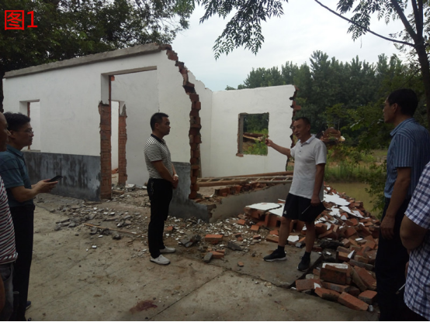
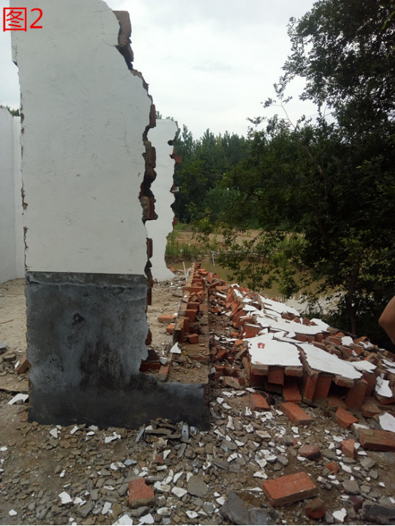

四、事故原因和性质
（一）直接原因
死者喻xx安全意识淡薄，未按照正常拆除步骤进行施工，冒险锤击山墙下方的承重砖致墙体坍塌砸伤其本人，是造成事故发生的直接原因。
（二）间接原因
1. 陈绪X，该危房拆除负责人，安全管理不到位，事发当天进行危房拆除作业时，未采取有效安全防范措施，放任工人冒险锤击山墙下方承重砖，未及时发现和消除作业现场存在的安全隐患。
2.千人桥镇路里村，违规与无施工资质的个人签订施工合同，未对施工人员进行安全教育培训，安全隐患排查不细致不彻底，未能及时发现和消除作业现场存在的安全隐患。
3.千人桥镇人民政府，对危房拆除工程的安全监管不到位，对施工现场监管和工作人员安全教育培训不到位，对乡村包片干部在危旧房拆除工程中安全生产履职尽责情况未进行有效监管。
（三）事故性质
经调查认定，舒城县千人桥镇“2020.07.12”墙体坍塌事故是一起一般生产安全责任事故。
五、对有关责任人和责任单位的处理建议
(一)喻xx，安全意识淡薄，未按照正常拆除步骤进行施工，冒险锤击山墙下方的承重砖致墙体坍塌砸伤其本人，在此次事故中负主要责任，鉴于其已在事故中死亡，建议免于追责。
（二）陈绪X，危房拆除负责人，作业现场安全管理不到位，事发当天进行危房拆除作业时，未采取有效安全防范措施，放任工人冒险锤击山墙下方承重砖，未及时发现和消除作业现场存在的安全隐患，对事故发生负有安全管理责任，根据《安全生产违法行为行政处罚办法》（国家安监总局令第15号）第四十五条第一项、第三项之规定，建议由舒城县应急管理局给予陈绪X警告，并给予其人民币9000元罚款的行政处罚。
（三）汪X，路里村民兵营长，事发当天对危房拆除作业现场疏于管理，未按要求履行作业现场安全监管职责，对现场施工人员存在的违规冒险作业行为没有及时发现并制止，安全责任落实不到位，建议千人桥镇纪委给予其党纪处分。
（四）张天X，千人桥镇集镇建设办公室副主任，在本职业务范围内，在业已知晓路里村张尚英户统建房被统一拆除的情形下，未能及时主动开展工作，导致不能准确掌握该户危房改造项目后续进展，对事故发生负有一定责任，建议责成其向千人桥镇人民政府作书面检查。
（五）谢中X，千人桥镇党委副书记，作为班子成员联系路里村工作，未能有效指导督促路里村加强对危房拆除作业现场安全管理，对该起事故负有领导责任，建议千人桥镇党委对其进行批评教育。
（六）千人桥镇路里村民委员会，与无任何资质的个人签订相关施工合同，未认真履行辖区内安全生产监督管理职责，未对施工作业人员进行安全教育，没有采取有效措施强化对作业现场的安全管理，对该起事故发生负有责任，建议责成其向千人桥镇人民政府作书面检查。
（七）千人桥镇人民政府，未认真落实《中华人民共和国安全生产法》赋予的安全生产管理职责，对2020年7月3日下发的县安办《关于近期两起生产安全事故的通报》（舒安办明电〔2020〕16号）文件要求及县第二次安委会会议精神贯彻力度不够，未采取有效措施强化对各类施工作业现场的安全管理，对此起事故负有属地监管责任，建议责成其向舒城县人民政府作书面检查。
六、事故防范措施建议
（一）千人桥镇路里村民委员会要认真履行辖区内安全生产监管职责，进一步开展深入细致的隐患大排查工作，消除安全管理盲区和死角；认真开展对有关人员的安全教育培训，切实提高从业人员安全意识和安全技能。
（二）千人桥镇人民政府要切实从此次事故中汲取教训，建立健全“党政同责、一岗双责、齐抓共管”和“三个必须”的原则，加强对辖区安全生产工作的监管，落实安全生产属地监管责任，进一步加强安全生产隐患排查力度，强化对辖区各单位安全生产工作的检查督促，强化教育培训和事故警示，严防类似事故再次发生。
事故调查组成员签字：

县应急局：

县纪委监察委：

县公安局：

县总工会：

县住建局：

千人桥镇人民政府：

2020年9月15日

文件下载
政策咨询
如果您对该政策文件有疑问，可以拨打标题上方的电话咨询相关部门。
标签：

